附件2
2024年北京市数控专业高技能人才技能提升培训班
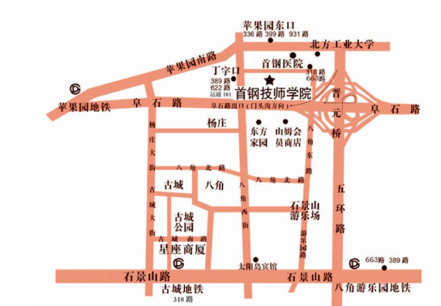
主要培训地址
首钢技师学院

